Предлог поена:
Коначно поена:

Увод у интернет технологије: Предспитни пројекат
Датум: 5/7/2026
Име и презиме, број индекса
Macek Aleksandar,IT8/25

Питања: // оставите празну страницу за одговоре

Пројекат
Sajt napravljen za najbolju teretanu u Novom Sadu
Кратак опис сајта са неколико скриншотова:
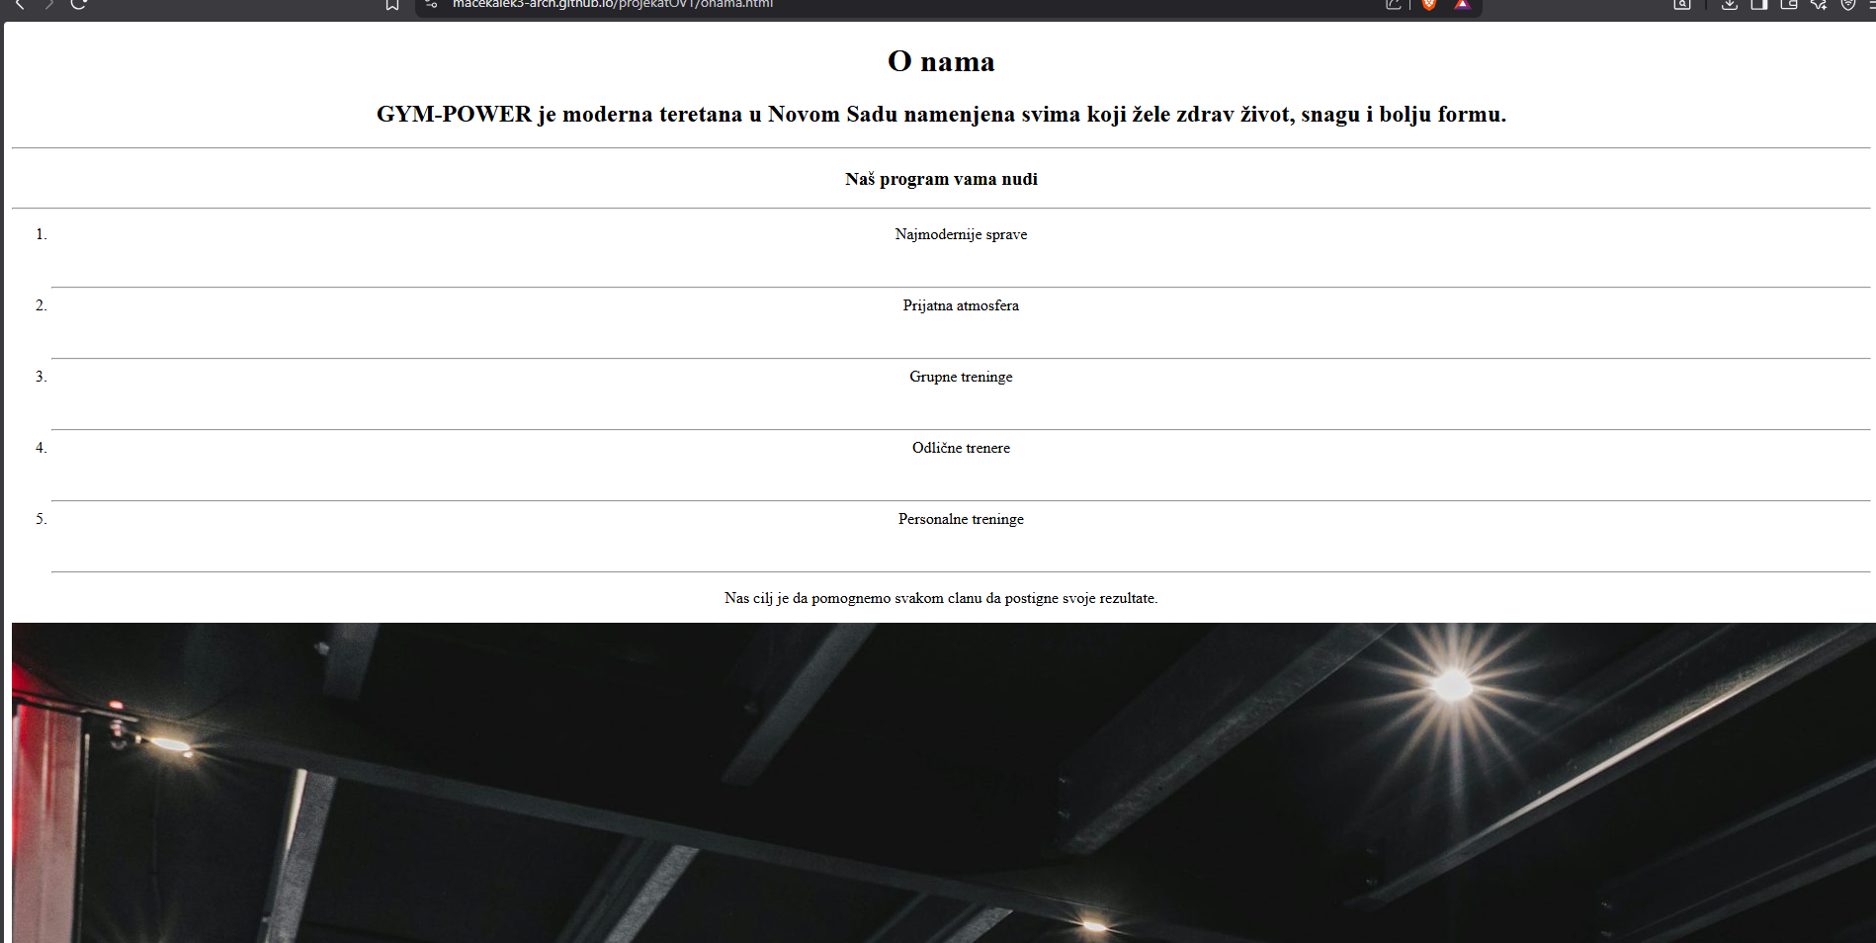

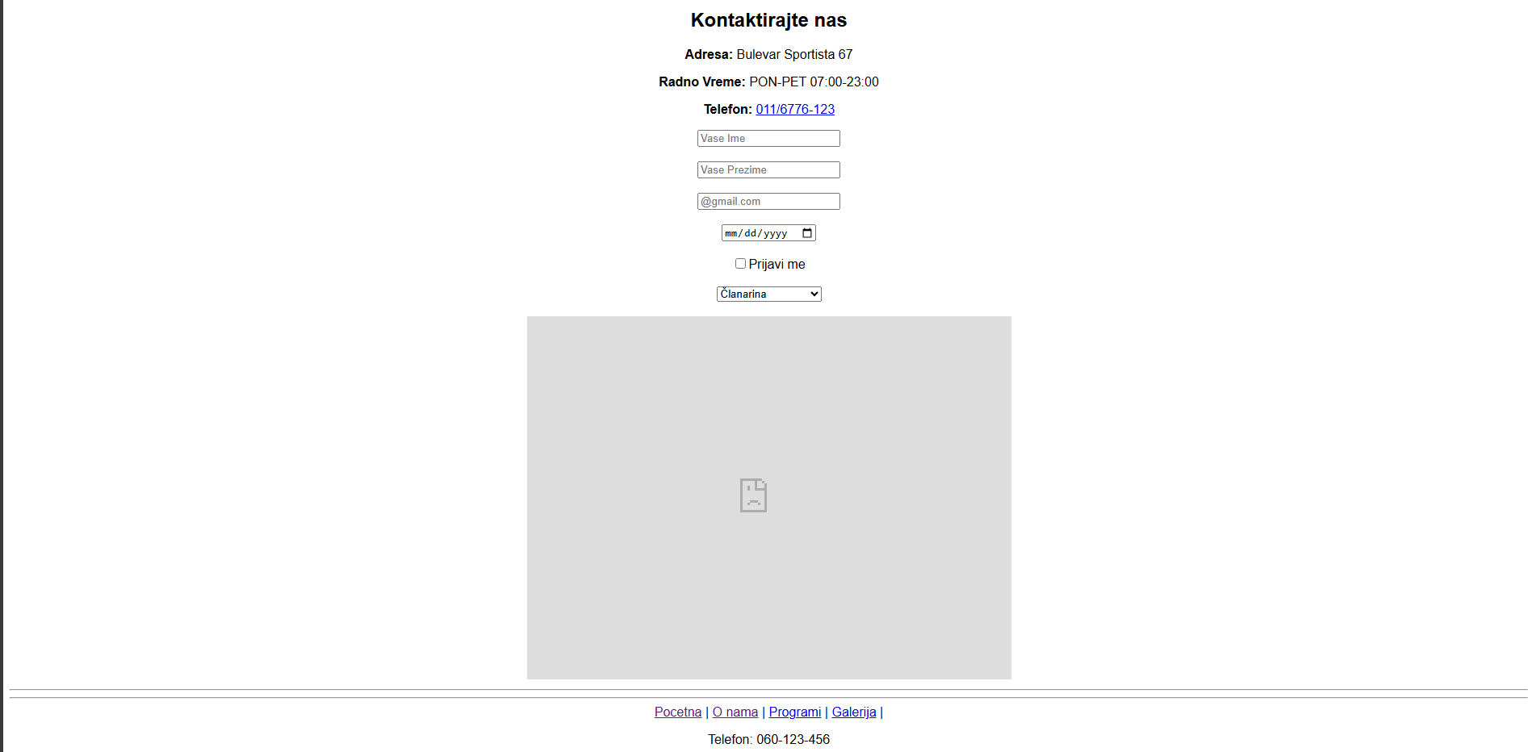
HTML код:
- Почетна страница:
- <!DOCTYPE html>
- <html lang="en">
- <head>
- <link rel="icon" href="and.png" type="image/png">

- <meta charset="UTF-8">
- <meta name="viewport" content="width=device-width, initial-scale=1.0">
- <title>Gym | pocetna</title>
- </head>
- <body>
- <head>

- </nav>

- </head>
- <header class="header">
- <h1>GYM-POWER </h1>
- <h3>GYM NOVI SAD,SRBIJA<h3>
- <hr><hr><hr>
- </header>
- <body style="text-align:center; font-family:Arial, Helvetica, sans-serif;"></body>

- <h1><GYM-TERETANA>
- <br>
- <h1>Dobrodosli u nasu Teretanu </h1>
- <h3>35000+ Aktivnih Članova</h3>
- <hr>
- <nav>
- <a href="index.html">Početna</a> ||
- <a href="onama.html">O nama</a> ||
- <a href="kontakt.html">Kontakt</a> ||
- <a href="programi.html">Programi</a> ||
- <a href="galerija.html">Galerija</a> ||
- </nav>

- <hr>

- <img src="gym.slika.jpg" alt="">
- <body style = "margin:0;">

- <body style="margin:0;">
- <img src="gym.slika3.jpg" width="100%" height="100%">
- </body>

- <header>

- <section class="hero">
- <h2>Ne čekaj sutra - počni danas!</h2>
- <button>Pridruži se</button>

- </section>

- <H2>POPUNI ZA BESPLTANI PRVI TRENING</H2>

- <form>
- Ime:
- <input type="text"><br><br>

- Prezime:
- <input type="text"><br><br>

- Email:
- <input type="email"><br><br>

- Godine:
- <input type="number"><br><br>

- <button type="submit">Pošalji</button>
- </form>

- <hr><hr>

- <h3>Naši Programi</h3>

- <ul>
- <li>Bodybuilding</li>
- <hr>
- <li>Cardio trening</li>
- <hr>
- <li>Personalni trener</li>
- <hr>
- <li>Grupni treninzi</li>
- </ul>

- <img src="gym.slika4.jpg" alt="">
- <hr>

- <footer>
- <p>Telefon: 060-123-456</p>
- <p>Adresa: Novi Sad, Srbija</p>

- <p>GYM-POWER © 2026</p>

- </body>
- </html>
O NAMA :
<!DOCTYPE html>
<html lang="en">
<head>
<link rel="icon" href="and.png" type="image/png">
<meta charset="UTF-8">
<meta name="viewport" content="width=device-width, initial-scale=1.0">
<title>gym | galerija</title>
</head>
<body>
<body>
<header>
<nav>
<a href="index.html">Pocetna</a> |
<a href="kontakt.html">Kontakt</a> |
<a href="onama.html">O nama</a> |
<a href="Programi.html">Programi</a> |
<a href="galerija.html">Galerija</a> |
</nav>
</header>
<body style="text-align:center; font-family:Arial, Helvetica, sans-serif;"></body>

<h1 align="center" style="color: uppercase; letter-spacing: 3px;">Nase odlične sprave na jednom mestu </h1>

<hr>
<img src="gymara.png" width="950" border = "4">
<br><br> <br>
<img src="gymara2.jpg" width="950" border = "4">
<br><br>
<img src="gymara3.jpg" width="950" border = "4">
<hr><hr>
<h3>U nasom prostoru nudimo za vas :</h3>
<li>
<br>
<div>
<ul><strong>Vase omiljene sprave :</strong> Preko 250 kvadrata prostora za trening</li>
<ul><strong>Higijena :</strong> Svakodnevno čišćenje </li>
<ul><strong>Atmosfera :</strong> Uvek dobra i motivaciona muzika za vas </li>
<ul><strong>Besplatni saveti :</strong> Nasi radnici su uvek tu za vas <li>
<ul><strong>Treneri :</strong> Naši treneri veoma rado pokazati kako se koja sprava koristi <li>
</ul>
</div>

<hr><hr>
<h2>Dođite i osetite energiju,Prvi trening je uvek besplatan!</h2>
<a href="Programi.html">Prijava</a> |
<br><br><hr><br>

<footer>
<a href="">Instagram</a> |
<a href="">Facebook</a> |
<a href="#">TikTok</a>
<br><br><hr><hr>
<p><b>Adresa:</b> Bulevar 67,Novi Sad</p>
<p><b>Telefon:</b> 060/123-456</p>
</body>
</html>
KONTAKT:
<!DOCTYPE html>
<html lang="en">
<head>
<link rel="icon" href="and.png" type="image/png">
<meta charset="UTF-8">
<meta name="viewport" content="width=device-width, initial-scale=1.0">
<title>gym | kontakt</title>
</head>
<body>
<header>
<nav>
<a href="index.html">Pocetna</a> |
<a href="kontakt.html">Kontakt</a> |
<a href="onama.html">O nama</a> |
<a href="Programi.html">Programi</a> |
<a href="galerija.html">Galerija</a> |
</nav>
</header>
<body style="text-align:center; font-family:Arial, Helvetica, sans-serif;"></body>
<link rel="shortcut icon" href="android-chrome-192x192.png" type="image/x-icon">

<h2>Kontaktirajte nas</h2>

<p><strong>Adresa:</strong> Bulevar Sportista 67</p>
<p><strong>Radno Vreme:</strong> PON-PET 07:00-23:00</p>
<p><strong>Telefon:</strong> <a href="tel:+381-671236767">011/6776-123</a></p>
</div>

<form action="">
<input type="text" placeholder="Vase Ime" required>
<br><br>
<input type="" placeholder="Vase Prezime" required>
<br><br>
<input type="email" name="" id="" placeholder="@gmail.com" required>
<br><br>
<input type="date" name="" id="" placeholder="d/m/y" required>
<br> <br>
</form>
<input type="checkbox">Prijavi me
<br>
<br>

<select name="interesovanje">
<option value="clanarina">Članarina</option>
<option value="trening">Personalni trening</option>
</select>
<br><br>

<div class="map">
<iframe src="https://maps.app.goo.gl/A1t5Q1pWJqxThDDA6" width="600" height="450" style="border:0;" allowfullscreen="" loading="lazy"></iframe>
</div>
</section>
<hr><hr>

<footer>
<p>Telefon: 060-123-456</p>
<p>Adresa: Novi Sad, Srbija</p>
<h2>Kontakt informacije</h2>
<p>Call Centar (08-17) +3811024950</p>
<p>gympower@direkcija.com</p>
<p>GYM-POWER © 2026</p>
</footer>
</body>
</html>
Programi :
<!DOCTYPE html>
<html lang="en">
<head>
<meta charset="UTF-8">
<meta name="viewport" content="width=device-width, initial-scale=1.0">
<title>gym | programi</title>
</head>
<body>

<body style="text-align:center; font-family:Arial, Helvetica, sans-serif;"></body>
<h1>PROGRAMI </h1>
<h2>Pogledajte naše programe i naše treninge </h2>

<header>

<nav>
<a href="index.html">Pocetna</a> |
<a href="kontakt.html">Kontakt</a> |
<a href="onama.html">O nama</a> |
<a href="Programi.html">Programi</a> |
<a href="galerija.html">Galerija</a> |
</nav>
</header>

<img src="gyma.jpg" width="480">
<img src="padina06.jpg" width="480">
<img src="appa.jpg" width="480">
<br><br>

<h2>Program koji vama najviše odgovara</h2>

<table align = "center" border="3">
<thead>
<tr>
<th>Paket</th>
<th>Broj termina</th>
<th>Mesečna cena</th>
</tr>
</thead>
<tbody>
<tr>
<td>Osnovni (Teretana)</td>
<td>Mesečna članarina</td>
<td>2500 RSD</td>
</tr>
<tr>
<td>Grupni treninzi</td>
<td>12 termina</td>
<td>3500 RSD</td>
</tr>
<tr>
<td>Premium (Personalni)</td>
<td>12 termina + Trener</td>
<td>12000 RSD</td>
</tr>
</tbody>
</table>
<hr><hr>
<h3>Izabrali ste program? Popunite za prvi besplatni trening :</h3>

<form action="">
<input type="text" placeholder="Ime">
<br><br>
<input type="text" placeholder="Prezime">
<br><br>
<input type="number" name="" id="" placeholder="+381">
<br><br>
<input type="email" name="" id="" placeholder="@gmail.com" required>
<br><br>
<input type="date" name="" id="" placeholder="dd/mm/yyyy" required>
<br><br>
<input type="radio" name="pol" value="Muski">M

<input type="radio" name="pol" value="Ženski">Ž
<br>
<input type="checkbox" name="" id="">Saglasan sam
<hr>

<table align = "center" border= "5">
<p>Radno Vreme</p>

<thead>
<tr>
<th>Dan</th>
<th>Smena</th>
<th>Vreme</th>
</tr>
</thead>
<tbody>
<tr>
<td>Ponedeljak - Petak</td>
<td>Celodnevna</td>
<td>07:00 - 23:00</td>
</tr>
<tr>
<td>Subota</td>
<td>Skraćena</td>
<td>09:00 - 21:00</td>
</tr>
<tr>
<td colspan="2">Nedelja</td> <td>Zatvoreno</td>
</tr>
</tbody>
</table>
<hr><hr>
<footer>
<div style="text-align: center;">
<div>

<p>Najbolja oprema i vrhunski treneri na jednom mestu.</p>
</div>
<div style="margin-top: 20px;">
<p><strong>Radno vreme:</strong> Pon-Pet 07-23h | Vikend 09-21h</p>
<p>&copy; 2026 Sva prava zadržana.</p>
</div>
</div>
</footer>
</body>
</html>

Galerija :
<!DOCTYPE html>
<html lang="en">
<head>
<link rel="icon" href="and.png" type="image/png">
<meta charset="UTF-8">
<meta name="viewport" content="width=device-width, initial-scale=1.0">
<title>gym | galerija</title>
</head>
<body>
<body>
<header>
<nav>
<a href="index.html">Pocetna</a> |
<a href="kontakt.html">Kontakt</a> |
<a href="onama.html">O nama</a> |
<a href="Programi.html">Programi</a> |
<a href="galerija.html">Galerija</a> |
</nav>
</header>
<body style="text-align:center; font-family:Arial, Helvetica, sans-serif;"></body>

<h1 align="center" style="color: uppercase; letter-spacing: 3px;">Nase odlične sprave na jednom mestu </h1>

<hr>
<img src="gymara.png" width="950" border = "4">
<br><br> <br>
<img src="gymara2.jpg" width="950" border = "4">
<br><br>
<img src="gymara3.jpg" width="950" border = "4">
<hr><hr>
<h3>U nasom prostoru nudimo za vas :</h3>
<li>
<br>
<div>
<ul><strong>Vase omiljene sprave :</strong> Preko 250 kvadrata prostora za trening</li>
<ul><strong>Higijena :</strong> Svakodnevno čišćenje </li>
<ul><strong>Atmosfera :</strong> Uvek dobra i motivaciona muzika za vas </li>
<ul><strong>Besplatni saveti :</strong> Nasi radnici su uvek tu za vas <li>
<ul><strong>Treneri :</strong> Naši treneri veoma rado pokazati kako se koja sprava koristi <li>
</ul>
</div>

<hr><hr>
<h2>Dođite i osetite energiju,Prvi trening je uvek besplatan!</h2>
<a href="Programi.html">Prijava</a> |
<br><br><hr><br>

<footer>
<a href="">Instagram</a> |
<a href="">Facebook</a> |
<a href="#">TikTok</a>
<br><br><hr><hr>
<p><b>Adresa:</b> Bulevar 67,Novi Sad</p>
<p><b>Telefon:</b> 060/123-456
</body>
</html>

